ИМЛИ РАН
Лаборатория комментирования античных текстов

Круглый стол

Комментирование текстов
и проблемы цифровых изданий

29 ноября 2022 г.

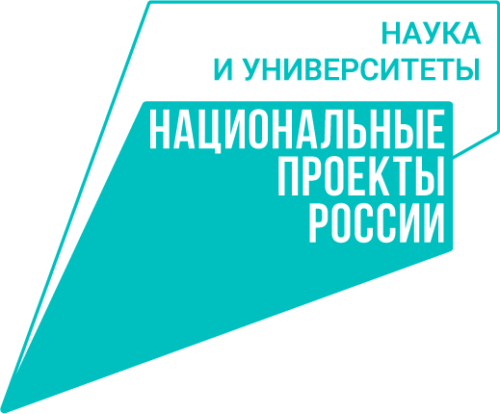

ПРОГРАММА

I
10.30–12.00
Люстров М.Ю. Несколько комментариев к переводам комедий Л. Хольберга
Каплун М.В. К опыту реконструкции первой русской комедии на античный сюжет «О Бахусе с Венусом» (по материалам монтировочной ведомости 1676 г.)
Терехина В.Н. Записные книжки Маяковского: опыт воспроизведения
Плотникова А.Г. Принципы комментирования эпистолярных текстов (на примере ПСС М. Горького)
Кофе-брейк 12.00–12.30
II
12.30–14.00
Морозов С.Н. Вопросы комментирования художественной прозы И.А. Бунина
Пономарев Е.Р. Особенности комментария к роману Бунина «Жизнь Арсеньева»
Бакунцев А.В. Бунин и Саади: источниковедческий аспект проблемы
Двинятина Т.М. Лирика И.А. Бунина: основные позиции комментирования
Ланч 14.00–14.50
III
14.50–16.20
Дмитриева Е.Е. О некоторых казусах комментирования текстов Гоголя, и не только
Городилова Н.И. Академическое издание художественных произведений Л.Н. Толстого: вопросы текстологии
Воронцова Г.Н. О некоторых аспектах научного комментирования романа А.Н. Толстого «Восемнадцатый год»
Акимова А.С. Проблемы комментирования романа А.Н. Толстого «Петр Первый»
Кофе-брейк 16.20–16.50
IV
16.50–18.20
Виноградская Н.Л. Опыт комментирования писем Н.В. Гоголя с использованием цифровых технологий
Гладкова Л.В. Роль цифрового комментария в преодолении «культурного разрыва» (на материале Полных собраний сочинений Л.Н. Толстого)
Скороходов М.В. Специфика научного комментирования произведений русских писателей в контексте дигитализации
Протопопова А.В., Гурин А.Р. Цифровая система античных комментариев: Аристофан

Регламент: 15 минут доклад, 5–7 минут обсуждение

Модератор: А.В. Протопопова
Круглый стол пройдёт в Лаборатории по адресу:
ул.Спиридоновка, д.2, стр.1
второй этаж

Оргкомитет

Б.М. Никольский (председатель)
А.В. Протопопова (зам. Председателя)
А.А. Узбеков (уч.секретарь Оргкомитета)

Финансирование мероприятия осуществляется за счёт гранта из федерального бюджета в форме субсидий
№ 075-15-2021-571 от 03.06.2021 г.

